МІНІСТЕРСТВО ОСВІТИ І НАУКИ УКРАЇНИ

НАЦІОНАЛЬНИЙ УНІВЕРСИТЕТ "ЛЬВІВСЬКА ПОЛІТЕХНІКА"

Кафедра інформаційних систем та мереж

Лабораторна робота №3

з курсу

СПЕЦІАЛІЗОВАНІ МОВИ ПРОГРАМУВАННЯ

Виконала студентка

групи ІТ-21сп

**Романишин.Д.О.**

Прийняв

**Щербак С.С.**

Львів - 2023

**Мета:** створення додатка Генератора ASCII-арту.

**План роботи**

**Завдання 1: Введення користувача.**

Створити Python-програму, яка приймає введення користувача для слова або фрази, яку треба перетворити в ASCII-арт.

**Завдання 2: Бібліотека ASCII-арту.**

Інтегрувати бібліотеку ASCII-арту (наприклад, pyfiglet або art) у програму для генерації ASCII-арту з введення користувача.

**Завдання 3: Вибір шрифту.**

Дозволити користувачам вибирати різні стилі шрифтів для свого ASCII-арту. Надати список доступних шрифтів та дозвольте їм вибрати один.

**Завдання 4: Колір тексту.**

Реалізувати опцію вибору користувачем кольору тексту для їхнього ASCII-арту. Підтримати основний вибір кольорів (наприклад, червоний, синій, зелений).

**Завдання 5: Форматування виводу.**

Переконатися, що створений ASCII-арт правильно відформатований та вирівнюється на екрані для зручності читання.

**Завдання 6: Збереження у файл.**

Додати функціональність для збереження створеного ASCII-арту у текстовому файлі, щоб користувачі могли легко завантажувати та обмінюватися своїми творіннями.

**Завдання 7: Розмір ARTу.**

Дозволити користувачам вказувати розмір (ширина і висота) ASCII-арту, який вони хочуть створити. Масштабувати текст відповідно.

**Завдання 8: Вибір символів.**

Дозволити користувачам вибирати символи, які вони хочуть використовувати для створення ASCII-арту (наприклад, '@', '#', '*', тощо).

**Завдання 9: Функція попереднього перегляду.**

Реалізувати функцію попереднього перегляду, яка показує користувачам попередній перегляд їхнього ASCII-арту перед остаточним збереженням.

**Завдання 10: Інтерфейс, зрозумілий для користувача.**

Створити зручний для користувача інтерфейс командного рядку для додатка, щоб зробити його інтуїтивно зрозумілим та легким у використанні.

Код виконаних завдань представлено нижче.

**Main.py**

from ArtConsole import ArtConsole

art = ArtConsole()

art.run()

**ArtGenerator.py**

import pyfiglet

from colorama import Fore

class ArtGenerator:

_message = ''

_ascii_art = None

_font = 'standard'

_color = Fore.RESET

_width = 80

_direction = 'auto'

_justify = 'auto'

_user_height = None

_user_width = None

_FONTS = {

'1': "standard",

'2': "slant",

'3': "big",

'4': "block",

'5': "bubble",

'6': "digital",

'7': "isometric1",

'8': "isometric2",

'9': "letters",

'10': "script",

'11': "shadow",

'12': "starwars",

}

_COLORS = {

'BLACK': Fore.BLACK,

'RED': Fore.RED,

'GREEN': Fore.GREEN,

'YELLOW': Fore.YELLOW,

'BLUE': Fore.BLUE,

'MAGENTA': Fore.MAGENTA,

'CYAN': Fore.CYAN,

'WHITE': Fore.WHITE,

'RESET': Fore.RESET,

}

_DIRECTIONS = {

'LTR': 'left-to-right',

'RTl': 'right-to-left',

}

_JUSTIFIES = {

'CENTER': 'center',

'RIGHT': 'right',

'LEFT': 'left',

}

# GET/SET MESSAGE

@property

def message(self):

return self._message

@message.setter

def message(self, value):

self._message = value

# GET/SET FONT

@property

def font(self):

return self._font

@font.setter

def font(self, value):

self._font = value

# GET/SET COLOR

@property

def color(self):

return self._color

@color.setter

def color(self, value):

self._color = value

# GET/SET WIDTH

@property

def width(self):

return self._width

@width.setter

def width(self, value):

self._width = value

# GET/SET DIRECTION

@property

def direction(self):

return self._direction

@direction.setter

def direction(self, value):

self._direction = value

# GET/SET JUSTIFY

@property

def justify(self):

return self._justify

@justify.setter

def justify(self, value):

self._justify = value

# GET/SET User height

@property

def user_height(self):

return self._user_height

@user_height.setter

def user_height(self, value):

self._user_height = value

# GET/SET User height

@property

def user_width(self):

return self._user_width

@user_width.setter

def user_width(self, value):

self._user_width = value

def __init__(self, message=''):

self._message = message

self._ascii_art = pyfiglet.figlet_format(self._message)

def set_custom_font(self, symbol):

self._font = 'banner3'

self.create()

# self._ascii_art = self._ascii_art(font='')

for original_char, user_char in zip("#/", symbol):

self._ascii_art = self._ascii_art.replace(original_char, user_char)

def save(self, filename):

with open(filename, 'w') as file:

self.create()

file.write(self._ascii_art)

def _create(self, **kwargs):

if 'font' in kwargs:

font = kwargs['font']

else:

font = self._font

return pyfiglet.Figlet(font=font, direction=self._direction, justify=self._justify, width=self._width)

def create(self):

try:

art = self._create()

self._ascii_art = art.renderText(self._message)

except NameError as e:

raise NameError(f"Error: {e}")

def prev_view(self):

art = self._create()

art = (self._color + art.renderText(self._message))

return art

def _art_zoom(self):

art = self._create(font='banner3')

art = art.renderText(self._message)

return art

def zoom(self):

line = ''

lines = []

len_line = 0

len_lines = 0

mx = 0

art = self._art_zoom()

for i in art:

if i != '\n':

line += i

mx += 1

else:

if len_line < mx:

len_line = mx

mx = 0

lines += [line]

line = ''

len_lines = lines.__len__()

square_base = len_lines * len_line

square_update = self._user_height * self._user_width

if square_update >= square_base:

pw = round(square_update / square_base)

else:

pw = round(square_base / square_update)

new_lines = []

for line in lines:

new_line = ''

for l in line:

new_line += l

new_line += l

new_lines += [new_line] * pw

laq = ''

for line in new_lines:

laq += line + '\n'

self._ascii_art = laq

def __str__(self):

return self._color + self._ascii_art

**ArtConsole.py**

from ArtGenerator import ArtGenerator

class ArtConsole(ArtGenerator):

@classmethod

def set_parameters(cls, dct, input_message):

for key, value in dct.items():

print(f"{key}: {value}")

value = input(f"Select {input_message}: ")

current_value = dct.get(value, None)

if current_value:

return current_value

else:

return None

def input_function(self, dct, input_message, default):

check = input(f"do you want to set {input_message}? (1/0): ")

font = None

if check == '1':

font = self.set_parameters(dct, 'font')

if font:

return font

else:

return default

def configuration(self):

message = input("Input message: ")

self.message = message

self.font = self.input_function(self._FONTS, 'font', self.font)

self.color = self.input_function(self._COLORS, 'color', self.color)

self.justify = self.input_function(self._JUSTIFIES, 'justify', self.justify)

self.direction = self.input_function(self._DIRECTIONS, 'direction', self.direction)

change_font = input('do you want to create own font? (1/0): ')

if change_font == '1':

custom_symbol = input("Input custom symbol: ")

self.set_custom_font(custom_symbol)

change_zoom = input('do you want to create zoom? (1/0): ')

if change_zoom == '1':

height = int(input("Input custom height: "))

width = int(input("Input custom width: "))

self.user_height = height

self.user_width = width

self.zoom()

watch = input("do you want to watch art before to save? (1/0):")

if watch == '1':

if self._ascii_art:

print(self._ascii_art)

else:

print(self.prev_view())

check = input("do you want to save? (1/0): ")

if check == '1':

save = input("Input filename: ")

self.save(save)

def run(self):

while input("input 'f' if you want to exit: ") != 'f':

try:

self.configuration()

self.create()

print(self)

except Exception as e:

print(e)

**Результат виконання програми**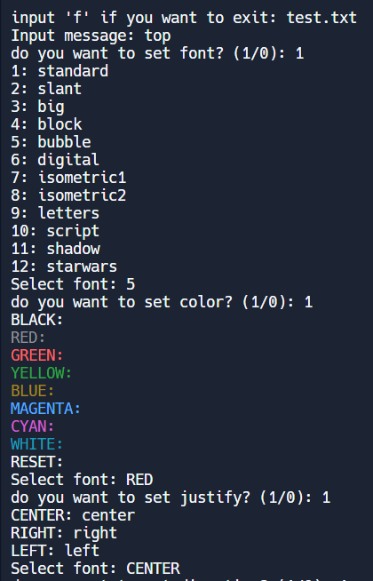

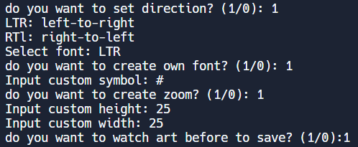

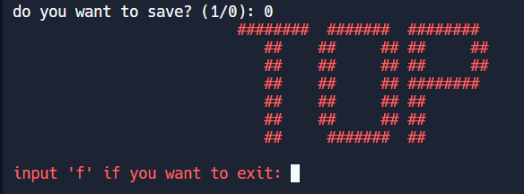

**Висновок:** під час виконання лабораторної роботи я навчився розробляти ASCII ART генератор для візуалізації текстових даних.